Читайте в этом номере
Как прошли каникулы
Памятные даты
Осторожно: вейп

мальчишкам и девчонкам, а также их родителям

Как прошли каникулы

Зима дарит нам множество веселых, увлекательных забав! В дни школьных каникул двери школы были открыты, и ребятам предлагались разнообразные мероприятия – оздоровительного и интеллектуального характера. «Зимние забавы» и «Мастерская Деда Мороза», «Рождественские встречи», мастер-класс по приготовлению пиццы и посещение местной горки вызвали массу эмоций у ребят.

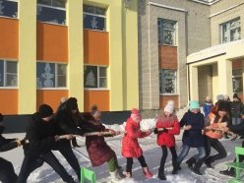 | 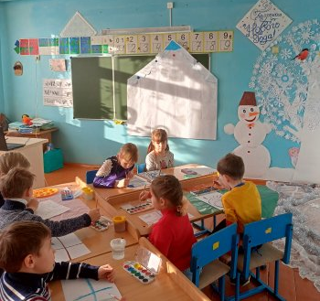
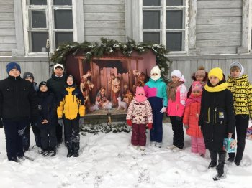 | 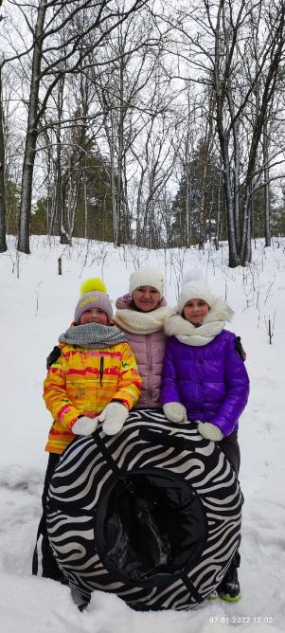

27 января – снятие блокады Ленинграда

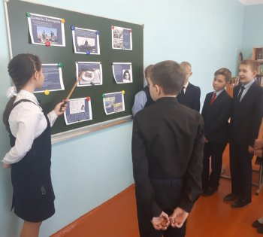
Ежегодно 27 января в России отмечается День снятия блокады города Ленинграда. В честь этой памятной даты с целью воспитания патриотизма, чувства гордости за свою страну, за свой народ, формирования у учащихся осознания исторического прошлого, воспитания чувства сострадания и гордости за стойкость своего народа в период блокады Ленинграда в нашей была проведена акция «Блокадный хлеб». Учащиеся получили те заветные 125 грамм хлеба, которые получали жители Ленинграда в самую тяжелую пору блокады. В каждом классе были проведены классные часы. Ребята узнали, как мужественно сражался осажденный врагом город, о

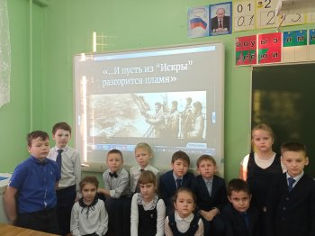
стойкости его жителей. Дети просмотрели фотоматериалы будней блокадного Ленинграда, узнали о трагических событиях того времени. Не остались равнодушными к увиденному, удивлялись героизму людей, их вере в Победу. Особенными

чувствами прониклись они к судьбе маленькой девочки Тани Савичевой. Ее дневник стал одним из символов Великой Отечественной войны. И, конечно же, в исполнении учащихся звучали стихи, написанные поэтами в блокадные дни.

День памяти жертв Холокоста
Холокост – одна из величайших трагедий в истории человечества. На протяжении 12 лет нацисты Германии и их союзники из разных стран пытались полностью истребить целую нацию – евреев.
Холокост переводится с греческого языка как «всесожжение». Но в современном понимании этот термин означает чудовищное преступление, совершенное нацистами в отношении еврейского народа.
Международный день памяти жертв Холокоста 27 января отмечают в честь освобождения в этот день в 1945 году узников польского концентрационного лагеря «Освенцим». Понятие "холокост" берет свое начало из греческого языка и означает "всесожжение". Почему Гитлер ненавидел еврейский народ, историки спорят до сих пор. Придя к власти, фюрер поставил себе целью буквально испепелить всех евреев дотла. Но холокост коснулся не только евреев фашистской Германии и Европы.
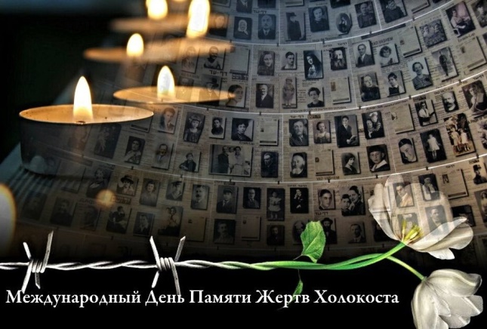

С 1933 по 1944 год нацисты истребляли поляков, цыган, чернокожих жителей Германии, советских военнопленных. Кроме того, Гитлер, мечтавший вывести чистую арийскую расу, "выбраковывал" и немцев, не попадавших под определение идеального арийца.
Все началось 9 ноября 1938 года. Эта ночь вошла в историю как Хрустальная ночь, или Ночь разбитого стекла. По всей Германии и Австрии нацисты злобно нападали на еврейские общины. Они разрушили, разграбили и сожгли более 1 тыс. синагог и 7 тыс. еврейских предприятий. Также они разрушили еврейские больницы, школы, кладбища и дома. Когда все закончилось, 96 евреев были убиты и 30 тыс. арестованы. Позднее министерство финансов конфисковало всю еврейскую собственность.

Концентрационные лагеря
Существовало несколько типов лагерей: трудовые лагеря и лагеря усиленного труда, транзитные лагеря и лагеря для военнопленных. Концентрационный лагерь был всего лишь одним из них. С 1941 года фашисты начали создавать лагеря смерти, "фабрики смерти", единственной целью которых было методичное убийство европейских евреев. Для этого они оснащались газовыми камерами и крематориями. Лагеря находились на территории Восточной Европы, в основном в Польше. Самый знаменитый из них – Освенцим, сообщает "Энциклопедия холокоста". В комплексе Освенцим было убито более миллиона человек, больше чем в любом другом месте. Комплекс включал три больших лагеря: Освенцим, Биркенау и Моновиц.

На лектории для 7-9 классов учащиеся подготовили сообщения о самых крупных лагерях фашизма. Дети смотрели отрывки из документального фильма, посвященного этим событиям. Особое впечатление оставили страшные кадры о зверствах фашистских нацистов.

Беспрецедентный характер Холокоста всегда будет иметь вселенское значение. Спустя многих лет он остается событием, когда оставшиеся в живых могут все еще свидетельствовать о тех ужасах, которые выпали на долю еврейского народа. Ужасные страдания многих миллионов других жертв нацизма также оставили неизгладимый след по всей Европе.

Не допустить повторения подобного – вот задача подрастающего поколения!

Осторожно: вейп

Несколько лет назад на прилавках появились устройства для вдыхания пара. Их пропагандируют как безопасную альтернативу привычным никотиновым сигаретам.

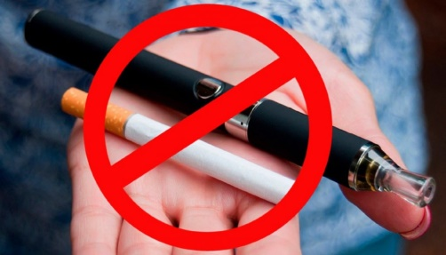
Рост популярности вейпов и электронных сигарет — тенденция, несущая реальные риски для здоровья. Большинство людей, увлекающихся вейпами уверены, что это полностью замещает курение и не несет за собой никакого вреда. Но это совершенно не так. Электронные устройства являются относительно молодым видом пристрастия к никотину и веществам, имитирующим и «замещающим» курение.
Благодаря стараниям табачных компанией, считается, что электронные сигареты – безобидное модное развлечение. Но системы парения и нагревания табака (например, вейпы и айкос) совсем не безопасны: они могут привести к еще более серьезным осложнениям со здоровьем, чем курение обычных сигарет. Часто в жидкости для вейпов добавляют специальный растворители (пропиленгликоль, глицерин и др.), чтобы смесь «правильно» испарялась. При нагревании эти химические вещества должны превращаться в аэрозоль, но часть попадает в легкие в виде капель и оседает там, возникает воспаление и опасное накопление жидкостей в легких, что приводит к развитию заболеваний легких.
Принцип работы электронных сигарет основан на нагревании жидкости и ее превращении в пар для выдыхания. В составе жидкостей для вейпа помимо других токсических веществ присутствует никотин, который продолжает обрекать человека на зависимость. Содержащиеся в вейпах ароматизаторы опасны для легких человека — они могут вызвать воспаления и повреждения бронхов и легочной ткани. Полное влияние ароматизаторов и других токсических веществ в электронных сигаретах на организм человека до конца не изучено. Поэтому вейпер ставит «эксперимент» над собой и своим здоровьем.
Вэйпы и айкос – приспособления для курения, которым отдают предпочтение в основном молодые люди. Проблема детского и подросткового курения актуальна в наше время. Даже среди школьников становится модным курение именно электронных сигарет. Для подросткового возраста характерно желание самовыразиться, показать себя «крутыми» в компании друзей. Многие начинают парить из чрезмерного любопытства, если курят взрослые и друзья – значит нужно попробовать это самому.
Какой вред здоровью подростков наносит курение вейпа и электронных сигарет подростков?
Вейпы и электронные сигареты опасны для здоровья несовершеннолетних.
Большинство смесей, как и табачные изделия, содержат никотин, следовательно, все виды негативного воздействия на организм этого вещества присущи и электронным сигаретам. Более того, вейперы убеждены, что не приносят никакого вреда своему здоровью, начинают парить чаще и употреблять больше никотина, чем при классическом курении.
Влияние вейпов и электронных сигарет на организм:
- Затруднение дыхания, возникновение затяжного кашля и одышки
- Низкая выносливость, нервное истощение
- Постепенное снижение слуха и зрения. Никотин способствует повышению внутриглазного давления, что может привести к развитию глаукомы
- Риск развития онкологических заболеваний
- Ухудшение функционирования щитовидной железы
- Задержка в умственном и физическом развитии
- Опасность для репродуктивного здоровья: в будущем риск бесплодия
- Регулярное учащение сердцебиения, сердечные заболевания
- Проблемы с кожей: угревая сыпь, себорея и т.д.
- Угнетение центральной нервной системы и деятельности головного мозга: при регулярном их использовании несовершеннолетние могут становиться более эмоциональными и активными, вплоть до истерии, или, наоборот, впадать в депрессию
- Ухудшается память, возможно возникновение нарушения мелкой моторики и координации движений
- Нарушаются познавательные процессы – память, мышление, воображение.
Профилактика использования электронных сигарет среди подростков
- Следует информировать детей о никотиновой зависимости, масштабах ее вреда и влияния на жизнь в будущем
- Наличие у ребенка любимого занятия, увлечения. С раннего возраста можно приобщать детей к спорту и различным хобби
Важно, чтобы подростки понимали, какой вред наносится своему организму и как это может повлиять на их здоровье в будущем.
Газета «Звонок» Гл. редактор Тарасова Т.А. Учредитель Администрация МБОУ ООШ с Ульяновка Адрес : с Ульяновка ул Ленинская 86 поч. инд. 442507 Сверстано и отпечатано в компьютерном классе школы

